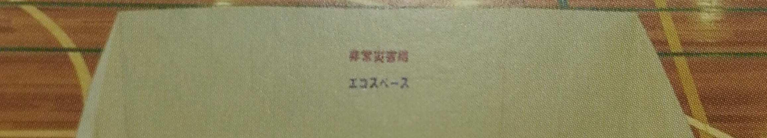
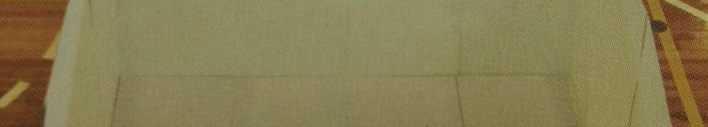
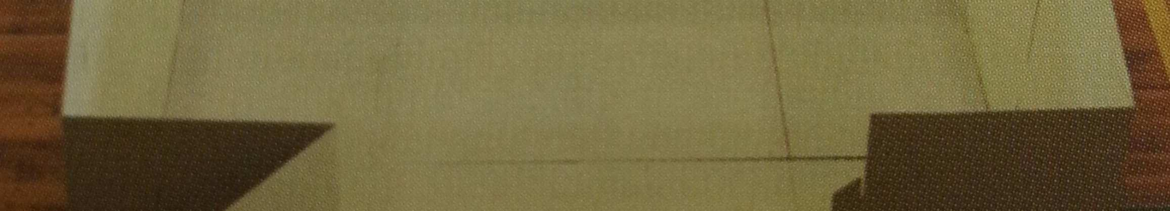
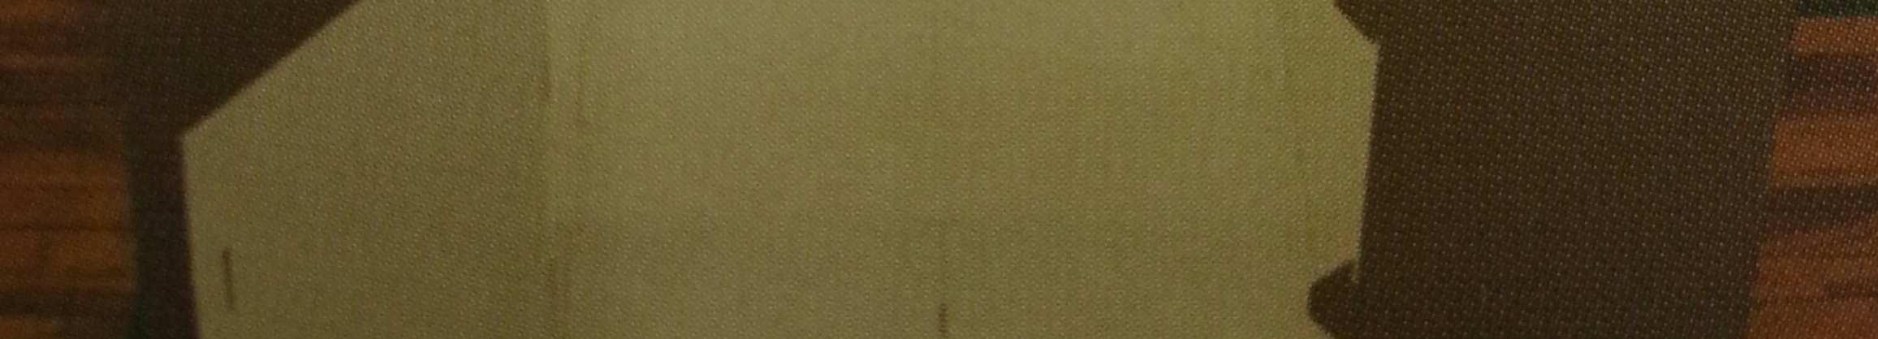
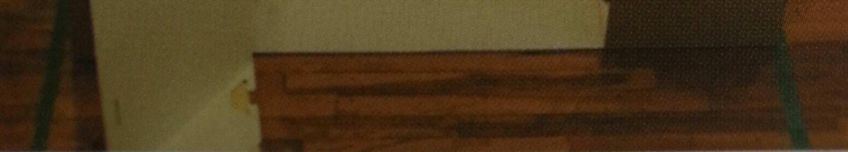
製品仕様書

品名 | エコスペース（パーテーション部分）
材質 | 紙段ボール製（一部ＲＵＰ抗菌段ボール使用）
使用時寸法（ｍｍ） | １５００×２０００×１０００（H)
収納時寸法（ｍｍ） | １２３０×６５０×１４０（H）
品名 | エコスペース（マット部分）
材質 | 紙段ボール製（一部ＲＵＰ抗菌段ボール使用）
大：使用時寸法（ｍｍ） | １４９０×９９０×８（H)
小：使用時寸法（ｍｍ） | ５００×９９０×８（H）
重量 | ７．２ｋｇ
内容物 | パーテション：５枚マット大：２枚マット小：２枚
改定日：2012年9月25日

